**LAPORAN TUGAS**

**DOKUMENTASI AWAL PROYEK PENGEMBANGAN**

**BASIS DATA**





Kelompok 9 :

Anggota :

1. Ilham Wicaksana (16)
2. Mahful Yafi Asipattra (19)
3. Syifa Nurrohmah W(25)

Dosen Pengampu: Gus Nanang Syaifuddin, S.Kom, M.Kom

PROGRAM STUDI TEKNOLOGI INFORMASI

POLITEKNIK NEGERI MADIUN

2024/2025

**1. Pendahuluan**

**1.1. Latar Belakang Proyek**

Beberapa permasalahan yang terjadi di pertokoan yang memilki kendala pada manajemen keuangan dan barang dengan proyek ini bertujuan untuk mengembangkan sistem basis data dalam manajemen kebutuhan di Toko Bu Yati. Di era sekarang, pertokoan banyak mengalami kesulitan dalam mendata kebutuhan barang, dan pengelolaan keuangan pada penjualan dengan sistem yang masih manual. Dengan ada nya sistem basis data yang baru, diharapkan proses ini dapat membantu dalam menganalisa dan manajemen data yang lebih mudah dan akurat.

**1.2. Tujuan Proyek**

* Mengembangkan basis data yang mudah dalam memenejemen keuangan dan inventaris.
* Mempermudah pengguna dalam mengetahui informasi penjualan toko
* Membantu kelancaran dan ketetapan mekanisme pelaporan data*.*

**1.3. Ruang Lingkup Proyek**

* **Termasuk:** Model basis data, pengembangan antarmuka pengguna, integrasi penggunaan sistem perangkat lunak pertokoan.
* **Tidak Termasuk:** Pengembangan perangkat keras, pelatihan karyawan.

**2. Analisis Kebutuhan**

**2.1. Kebutuhan Pengguna**

Identifikasi kebutuhan dari pengguna sistem. Diskusikan siapa pengguna utama dan apa yang mereka butuhkan dari sistem basis data.

* **Pengguna Utama:** Pemilik Toko, dan pembeli
* **Kebutuhan:** Untuk memperbarui data barang; melihat laporan stok; notifikasi pengadaan barang.

**2.2. Kebutuhan Sistem**

Rincikan spesifikasi teknis dan fungsional yang diperlukan dari sistem basis data.

* **Teknis:**

DBMS yang digunakan MySQL, kapasitas penyimpanan, kecepatan akses data.

* **Fungsional:**
  + **User Story 1:**
    - **Sebagai** Pemilik toko, **saya ingin** mengetahui pembaruan data barang **sehingga** saya dapat mengetahui barang yang dibutuhkan.
    - **Kriteria Penerimaan:**
      * Tampilan untuk login pemilik toko, akses data barang kostumer, analisis aspek administrasi, medis, koding, dan RM, serta laporan hasil analisis.
  + **User Story 2:**

**Sebagai** Pembeli, **saya ingin** membeli beberapa jenis barang di toko **sehingga** barang yang saya butuhkan dapat di proses.

* + - **Kriteria Penerimaan:**
      * Formulir input data barang berisi nama barang, jumlah barang, jenis barang, harga satuan barang, tombol simpan.
      * Penginputan barang divalidasi sesuai dengan kriteria barang yang akan di beli.

**3. Desain Basis Data**

**3.1. Model Konseptual**

Gambarkan model konseptual basis data menggunakan diagram Entity-Relationship (ERD).

* **Entitas:** Penjual,Pelanggan,Barang, Kategori barang, Transaksi pembelian, Transaksi Penjualan
* **Hubungan:** Penjual Melakukan Transaksi dengan penjual , Kategori Barang berhubungan dengan Barang,Transaksi mencatat pembelian, Transaksi mencatat penjualan.

Diagram ERD:

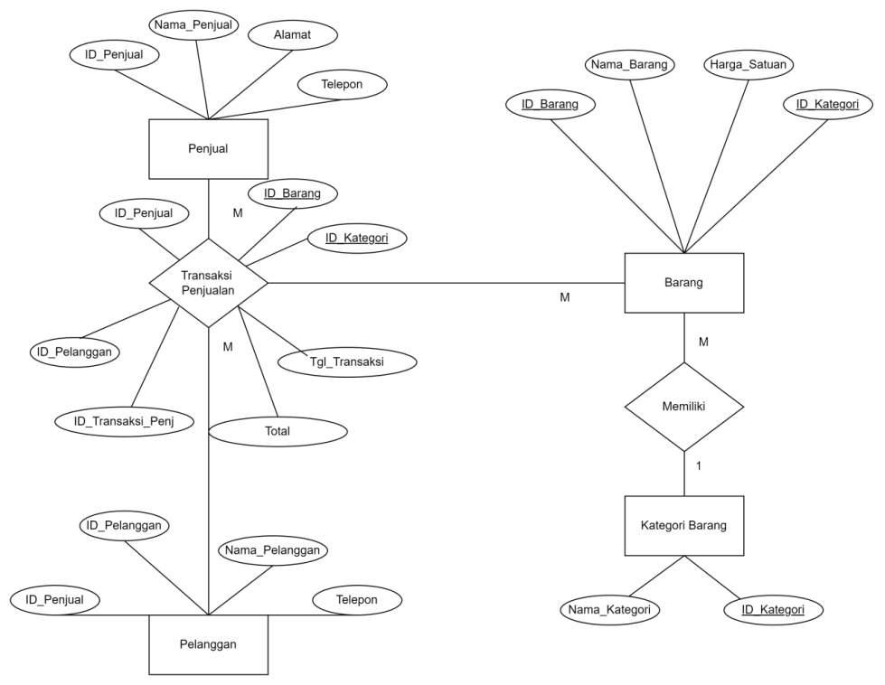

Diagram Relasi:

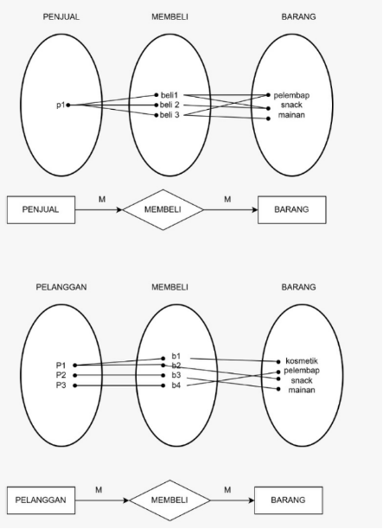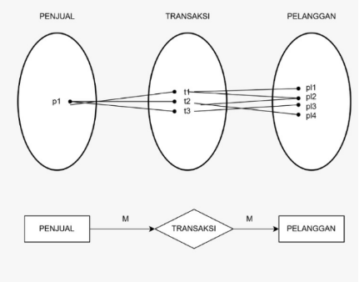

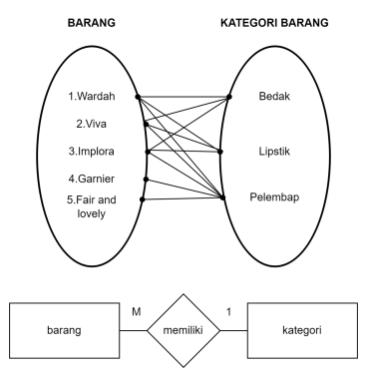

**3.2. Model Logis**

Deskripsikan model logis basis data dan skema tabel yang akan digunakan. Buat diagram tabel dan hubungan antar tabel.

* **Tabel:**

Penjual(ID_Penjual(PK), Nama_Penjual,Alamat,Telepon),Pelanggan(ID_Pelanggan(PK), Nama_Pelanggan,Telepon) Barang (ID_Barang(PK), Nama, Kategori_ID, Harga), Kategori (ID_Kategori, Nama), Transaksi Penjualan (ID_Transaksi penjualan(PK) , ID_Penjual(FK),ID_Pelanggan(FK),Nama_Barang,Tgl_Transaksi, Total)

**Tabel penjual :**

|  |  |  |  |
| --- | --- | --- | --- |
| ID_Penjual | Nama_Penjual | Alamat | Telepon |
| 1 | Suyati | JL.Parang | 0856897008 |

**Tabel pelanggan :**

|  |  |  |  |
| --- | --- | --- | --- |
| ID_Pelanggan | Nama_Pelanggan | Telepon | ID_Penjual |
| 1 | Isis Istiqomah | 08569786009 | 1 |
| 2 | Regina S | 08907809780 | 1 |

**Tabel Barang :**

|  |  |  |  |
| --- | --- | --- | --- |
| ID Barang | Nama Barang | Harga Satuan | Id Kategori |
| 1 | wardah | 20000 | 1 |
| 2 | viva | 15000 | 2 |
| 3 | Skintific | 50000 | 3 |

**Tabel Kategori :**

|  |  |
| --- | --- |
| Id Kategori | Nama Kategori |
| 1 | lipstik |
| 2 | bedak |
| 3 | Pelembab |

**Tabel Transaksi :**

|  |  |  |  |  |
| --- | --- | --- | --- | --- |
| ID Transaksi | Tgl Transaksi | Total | ID Barang | ID Penjual |
| 1 | 2024-09-24 | 30000 | 1 | 1 |

**3.3. Model Fisik**

Detailkan model fisik basis data, termasuk jenis indeks yang digunakan dan optimasi kinerja.

* **Indeks:** Indeks pada kolom ID_Barang untuk mempercepat pencarian.

**Optimasi:** Penggunaan teknik partitioning untuk tabel besar

**4. Manual atau Modul Sistem**

**A. Pendahuluan**

Manual ini bertujuan memberikan panduan langkah demi langkah mengenai penggunaan Sistem Penjualan Toko Bu Yati untuk mempermudah pemilik toko untuk mengelola data barang dan stok secara efisien.Sistem ini juga dapat mencatat riwayat transaksi penjualan guna pemilik toko untuk perekapan penjualan mereka.

• Persyaratan Software:

* Sistem Operasi: Windows 10 atau lebih baru / MacOS / Linux
* Browser: Google Chrome, Mozilla Firefox, atau Microsoft Edge
* Aplikasi pendukung : Composer,Visual Studio Code,Xampp,Workbench

• Persyaratan Hardware:

* RAM: Minimum 4 GB
* Prosesor: Dual Core atau lebih tinggi
* Ruang Penyimpanan: Yang mendukung penyimpanan besar untuk instalasi sistem

**B. Instalasi dan Setup**

Pengaturan Awal

1. Download Composer dan Xampp
2. Lakukan pengaturan awal seperti:
   * Ekstrak terlebih file pada composer untuk pembuatan web
   * Membuat database menggunakan xampp
   * Ekspor schema yang sudah dibuat ke database yang sudah dibuat
   * Rapikan web yang sudah tersedia menggunakan Visual Studio Code

**C. Penggunaan Dasar Sistem**

Mengelola Data Produk

1. Menambahkan Produk Baru:
   * Masuk ke menu *Data Produk.*
   * Klik tombol *Tambah Produk.*
   * Isi informasi produk:
     + Nama Produk
     + Kategori
     + Harga Jual
     + Stok Awal
   * Klik tombol Simpan.
   * Data produk baru akan ditambahkan dan muncul dalam daftar.
2. Mengedit Data Produk:
   * Pilih produk dari daftar yang ingin diubah.
   * Klik ikon *Edit.*
   * Ubah informasi produk sesuai kebutuhan.
   * Klik tombol *Simpan Perubahan*.
3. Menghapus Produk:
   * Pilih produk yang ingin dihapus dari daftar.
   * Klik ikon *Hapus* (ikon tempat sampah).
   * Konfirmasi penghapusan dengan memilih *Ya.*

Mengelola Transaksi Penjualan

1. Menambahkan Transaksi Baru:
   * Buka menu *Transaksi.*
   * Klik tombol *Tambah Penjualan.*
   * Isi data penjualan:
     + Pilih *Produk* dari daftar.
     + Masukkan *Jumlah yang Dijual.*
     + Sistem akan otomatis menghitung total harga.
   * Klik tombol *Simpan.*
   * Struk penjualan dapat dicetak jika diaktifkan.
2. Melihat Daftar Transaksi:
   * Pada menu *Transaksi*, semua penjualan akan ditampilkan dengan rincian:
     + Tanggal Penjualan
     + Nama Produk
     + Jumlah Terjual
     + Total Harga
   * Gunakan fitur *Cari* atau *Filter* untuk menemukan transaksi tertentu.
3. Menghapus Transaksi:
   * Pilih transaksi yang ingin dihapus.
   * Klik tombol *Hapus* dan konfirmasi.

**D.Troubleshooting dan Pemecahan Masalah**

|  |  |  |
| --- | --- | --- |
| **Masalah** | **Penyebab** | **Solusi** |
| Data tidak tersimpan | Koneksi internet terputus | Periksa kembali koneksi internet |
| Tidak bisa mengakses | Karena tidak satu server dengan admin | Pastikan bahwa satu server dengan admin |
| Halaman tidak muncul | Browser tidak kompatibel | Gunakan browser yang direkomendasikan |